**Эссе «Моя работа - моё призвание!»**

«Каким быть должен воспитатель?

Конечно, добрым должен быть!

Любить детей, любить ученье,

свою профессию любить!

Каким быть должен воспитатель?

Конечно, щедрым должен быть!

Всего себя, без сожаленья,

он должен детям подарить!»

**Почему Вы выбрали эту профессию?**

Профессия сама выбрала меня! Сколько, себя помню, я всегда знала, что буду воспитателем в детском саду. Многие мне говорили, что это тяжёлый труд, но я сделала свой выбор сознательно и думаю не напрасно. Ведь воспитатель детского сада – это особенный человек, а для ребенка воспитатель – это и мама, и папа, и бабушки, и дедушки. Мне важно, что люди доверили мне самое дорогое, что у них есть – своих детей, которые вырастут, я уверенна, полезными и востребованными для нашего общества и непременно внесут свой вклад во благо нашей Родины. Именно в дошкольный период происходит интенсивное накопление детьми положительного опыта. Перед воспитателем стоит серьезная задача – заложить фундамент самых хороших человеческих качеств в ребенке.

**Что вы считаете своим высшим достижением в работе с детьми?**

Считаю своим высшим достижением в работе с детьми – это доверие и любовь, желание идти в сад, в группу и нежелание оттуда уходить, не только детей, но и их родителей. За годы, которые я посвятила детям, ни разу не пожалела, что выбрала эту интереснейшую работу. Как радостно, выпуская детей в школу, слышать от них и их родителей тёплые слова, становится грустно от расставания, и невольно скатываются слезинки от досады, будто отрывается частица твоей души. Нет предела радости, когда узнаёшь, что ребёнок, который воспитывался у тебя, стал отличником, артистом, спортсменом и просто хорошим человеком. Какое счастье, когда мои воспитанники доверяют мне своих малышей, таких же маленьких, какими они были сами много лет назад. Высшая награда для воспитателя - любовь детей и их достижения в жизни!

**Ваши основные принципы работы с детьми?**

Основной принцип моей работы строится на способности и умении видеть в ребенке личность с собственными развивающимися взглядами и пониманием. Главное, чтобы ребенок находился в атмосфере эмоционального комфорта. В этом мне помогает привычка быть наблюдательной, то есть очень важно просто смотреть на детей, правильно их слушать или наблюдать за тем, на что они способны. Активное внимание наиболее эффективно, если оно вызвано интересом к детям и подкреплено знаниями о развитии ребенка.

Также учитываю личностно-развивающий и гуманистический характер взаимодействия взрослых: родителей - законных представителей, педагогических и иных работников Организации и детей;

Реализовываю Программу в формах, специфических для детей данной возрастной группы, прежде всего в форме игры, познавательной и исследовательской деятельности, в форме творческой активности, обеспечивающей развитие ребенка.

**Как Вы представляете идеальную образовательную организацию в будущем?**

Детский сад будущего, мне кажется, должен работать на воспитание человечности и духовности человека. В детском саду должна царить обстановка, способствующая снятию психоэмоционального напряжения, тревожности, профилактике агрессивных проявлений в поведении детей, воспитанию нравственных качеств, веры в добро и исполнение желаний. Детский сад должен быть всегда и везде вторым домом, а воспитатели настоящими мамами. Я еще помню, то время, когда педагоги гордились своей профессией и не стеснялись, а гордились при знакомстве с молодым человеком говорить, что работают воспитателем. Поэтому необходимо поднять статус нашей профессии. Очень важно чтобы рядом с детьми были добрые, отзывчивые, грамотные и компетентные педагоги, уверенные в себе и своем будущем люди.

И пусть фраза «Сеять разумное, доброе, вечное!»- будет главным девизом в нашей профессии воспитателя детского сада.

**«Мой подход к работе с детьми»**

Формирование творческой креативной личности - одна из важных задач педагогической теории и практики на современном этапе. Развитие личности, готовой к решению нестандартных задач в различных областях деятельности является одной из социально значимых задач современного общества и отмечено в ФГОС Федерального закона «Об образовании» РФ № 273ФЗ. Ведь современные дети - это компьютеризированные дети, у них не очень развито воображение, творчество, фантазия, им трудно придумать что-то новое, неординарное.

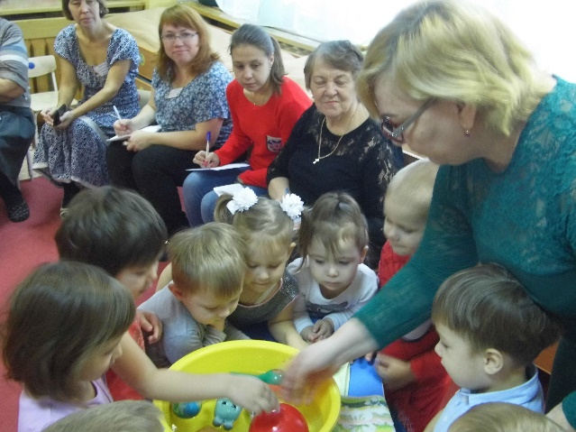С недавнего времени активно обращается внимание на новое направление воспитания детей дошкольного возраста – детский дизайн. Творческие способности могут проявиться в различных сферах деятельности так как они позволяют создать что-либо новое, не существовавшее до этого. В связи со всем сказанным, я, опираясь на задачи, прописанные в ФГОС, стараюсь развивать творческие способности и креативность у детей старшего дошкольного возраста посредством обучения детей элементам дизайна. Для этого мною была разработана и апробирована программа «Дизайн – студия «Солнышко»: программа предназначена для педагогов ДОУ старшей и подготовительной групп детского сада.

В своей работе использую современные образовательные технологии, традиционные и инновационные педагогические технологии. Осуществляю педагогический процесс в соответствии с интересами каждого ребенка, ненавязчиво, не давя, а всегда рядом с ребенком, помогаю ему, создавая благоприятную эмоциональную обстановку, активности каждого ребенка. Учитываю возрастные особенности детей, стремлюсь реализовать принцип сотрудничества и партнерства, развиваю у детей способность самостоятельно мыслить, делать выводы, размышлять, прислушиваться к другим людям.

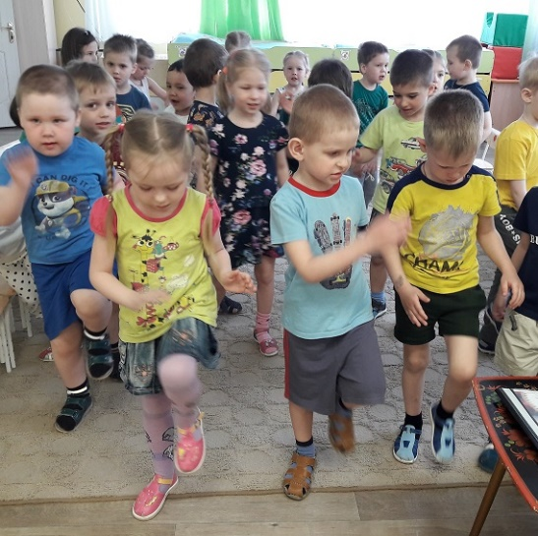Невозможно не согласиться с высказыванием великого педагога А. С. Макаренко: «Каков ребенок в игре, таков во многом он будет в работе, когда вырастет. Поэтому воспитание будущего деятеля происходит, прежде всего, в игре. И вся история отдельного человека как деятеля и работника может быть представлена в развитии игры и в постепенном переходе ее в работу…». Опираясь на то, что ведущей деятельностью детей дошкольного возраста является игра, большую роль я отвожу применению игровых технологий, считая их наиболее эффективными.

Также важнейшей проблемой дошкольного детства на современном этапе является увеличение количества детей с речевой патологией. Поэтому всё более востребованным становится поиск эффективных психолого-педагогических методов и приемов работы, направленных на развитие дошкольника с учетом его индивидуальных потребностей и возможностей. Еще И. П. Павлов придавал тактильным ощущениям огромное значение, поскольку они несут в речевой центр, в его двигательную часть, дополнительную энергию, способствующую его формированию. Поэтому в своей работе использую кинезиологические упражнения, пальчиковую гимнастику, Су-Джок-терапию, которые открыла для себя на курсах повышения квалификации по логопедии.

Через организацию конкурсов, выставок детских работ, открытых мероприятий с родителями, проектной деятельности реализую поддержку детской инициативы и творческое обогащение.

Постоянно совершенствую работу по созданию в группе комфортного микроклимата, по формированию у ребёнка положительного отношения к детскому саду. Ребенок должен чувствовать, что его ждут и воспитатели, и дети, что впереди – интересная деятельность. Для меня очень важно, чтобы деятельность детей была разнообразна и содержательна, чтобы ребенок и на прогулке, и во время экспериментирования, и даже в процессе игры, открывал для себя что-то новое и применял ранее полученные знания достижения своей детской цели. Такой процесс не может быть стихийным, он должен быть целенаправленным, подчинённым правилам, которые задаёт нам программа обучения и воспитания дошкольников, новые подходы к образованию дошкольников, заказ родителей, требования государства.

Обучая детей, педагог должен постоянно сам обучаться и совершенствоваться, поэтому, не смотря на свой возраст, поступила учиться в Педагогический институт на факультет «Дефектология».